Dekontaminace po nehodě s cytostatiky
Použití dekontaminačního balíčku
Zachovejte všeobecný postup při nehodě!
 Označte kontaminovanou plochu křídou
 Umístěte varovnou značku
Odstranění rozbitého skla
Pečlivý úklid kontaminované oblasti
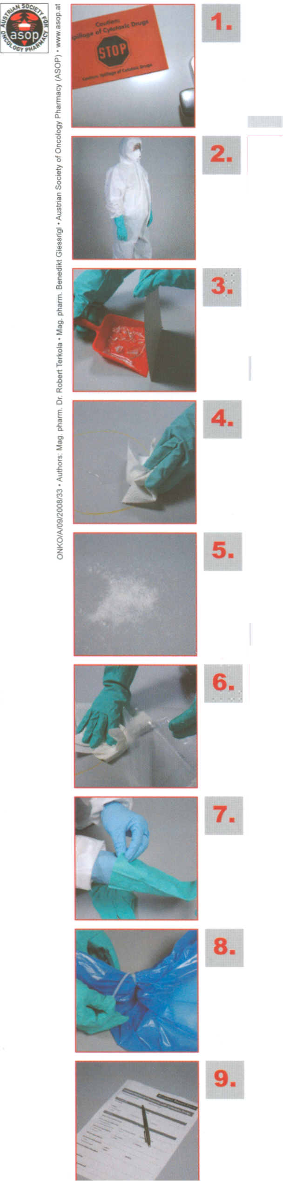
Označení kontaminované oblasti
Použití ochranného oděvu a ochranných pomůcek
 Overal (kombinéza na jedno použití)
 2 páry nitrilových rukavic
 1 pár silnějších svrchních rukavic
 Ochranné brýle
 Respirační maska  Ochranné galoše
 Čepice
 Odstraňte rozbité sklo pomocí plastové lopatky a kartonového čtverce a vložte jej do k tomu určeného
vaku (nepoužívejte smetáček - nebezpečí rozvířeni vzduchu!)
Odstranění rozlité tekutiny

Vždy
vytírejte

od vnějších okrajů směrem dovnitř,
abyste
předešli šíření kontaminace!
 Oblast kontaminovanou rozlitou tekutinou očistěte vysoce absorpční utěrkou
Odstranění vysypaného prášku
 Odstraňte vysypaný prášek navlhčenou papírovou utěrkou, kterou položíte
přímo na něj s cílem vyhnout se rozvíření vzduchu
 Nejdříve očistěte plochu vodným roztokem se saponátem
 Pak očistěte oblast čistou vodou
 Oblast úplně vysušte
 Zajistěte umytí podlahy úklidovou firmou

Odložení ochranného oděvu a ochranných pomůcek (v následujícím pořadí)
1. Svrchní rukavice
2. Čepice
3. Ochranné návleky na boty
Likvidace odpadu
 Vložte veškerý kontaminovaný materiál do igelitového pytle a uzavřete ho uzavíracími pásky
 Tento pytel dohromady s ochranným oděvem a pomůckami má být umístěn do koše na cytotoxický odpad
a zlikvidován podle místních nařízení
Finální úklid, schvalování, dokumentace a nové zásoby
 Na konci důkladně vyčistěte označenou oblast
tenzidy/běžnými čistícími prostředky
 Pečlivě zdokumentujte nehodu (formulář)
 Zaměstnanec musí být neprodleně dekontaminován!
 Obstarejte nový spill kit
- Tyto roztoky nejsou součásti dekontaminačního balíčku
- Všichni zúčastnění zaměstnanci by měli obdržet kopii protokolu o
nehodě

- European Society of Oncology Pharmacy (www.esop.eu)
- Poskytněte první pomoc, informujte nadřízené/zodpovědné osoby apod.

Obsah dekontaminačního balíčku
 Instrukce
 Plastová lopatka
 Čepice
 Overal (kombinéza)
 1 pár ochranných návleků
na boty

- Overal (kombinéza)
- Nitrilové rukavice
- Respirační maska

 2 páry nitilových
ochranných
rukavic/1 extra pár
silnějších svrchních
rukavic

 Ochranné brýle
 Respirační ochranná
maska
 Pytle na likvidaci odpadu
 Čistící utěrky

 Kartonový čtverec
 Varovná značka
 Křída
 Uzavírací pásky
 Formulář

